Новые правила игры: как изменилось получение услуг в подразделениях ГИМС МЧС России

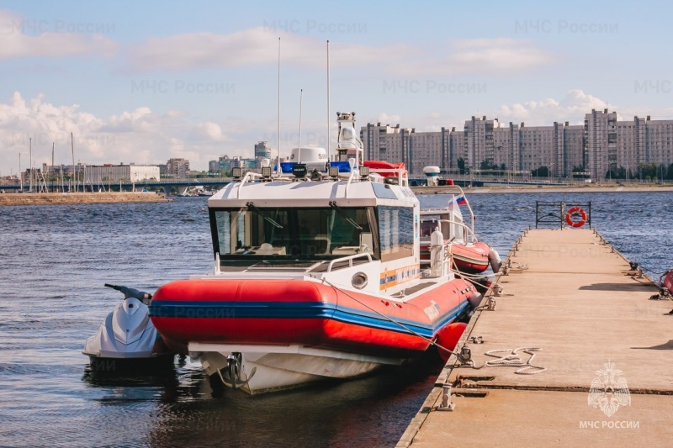
Для всех владельцев маломерных судов и тех, кто планирует ими стать, наступают новые времена. Подразделения Государственной инспекции по маломерным судам МЧС России претерпели ряд изменений в порядке предоставления услуг, которые касаются как процедур, так и размеров государственных пошлин. Важно быть в курсе этих нововведений, чтобы избежать недоразумений и успешно пройти все необходимые этапы.
Самым заметным для граждан стало увеличение размеров некоторых государственных пошлин. Это, как правило, связано с необходимостью поддержания и развития инфраструктуры, модернизации оборудования, а также с повышением качества предоставляемых услуг.
Вот и сами изменения:
• Регистрация маломерных судов в реестре: теперь эта процедура стоит 1 800 рублей. При планировании покупки или постройки судна стоит заранее заложить эту сумму в бюджет.
• Внесение изменений в реестр маломерных судов: если вам необходимо внести какие-либо изменения в данные о вашем судне (например, смена владельца, изменение технических характеристик), государственная пошлина составит 400 рублей.
• Регистрация ограничений прав на маломерное судно: в случае, если на ваше судно накладываются какие-либо ограничения (например, залог), государственная пошлина за их регистрацию составит 1 000 рублей.
Бесплатная выдача судового билета, в свою очередь, может быть направлена на стимулирование регистрации судов и повышение безопасности на воде.
Наряду с увеличением пошлин, есть и приятное нововведение. Выдача судового билета теперь осуществляется бесплатно. Это, безусловно, позитивный момент. Судовой билет является основным документом, подтверждающим правомерность эксплуатации маломерного судна, и его бесплатное получение является важным шагом к упрощению процедур для судоводителей.
Помимо изменений в размерах пошлин, стоит помнить о других аспектах получения услуг в ГИМС:
• Перед посещением подразделения ГИМС настоятельно рекомендуется ознакомиться с актуальной информацией на официальном сайте МЧС России или непосредственно в подразделении. Правила и процедуры могут меняться, и лучше быть в курсе последних обновлений.
• Заранее соберите полный пакет необходимых документов, требуемых для предъявления при посещении. Наличие всех требуемых бумаг значительно ускорит процесс обслуживания. Список документов обычно можно найти на сайте Главного управления.
• В связи с возможным увеличением нагрузки на подразделения ГИМС, особенно в преддверии навигационного сезона, стоит планировать свой визит заранее, воспользуйтесь личным кабинетом сайта госуслуг, где вы выберете дату и время посещения самостоятельно (также можно выбрать подразделение ГИМС). Предварительная запись, только через сайт.
Изменения в порядке получения услуг в подразделениях ГИМС МЧС России требуют от судовладельцев внимательности и готовности к новым условиям. Важно своевременно узнавать о нововведениях, правильно подготавливать документы и планировать свои визиты. Бесплатная выдача судового билета является позитивным шагом, который призван сделать владение маломерным судном более доступным и прозрачным.

Управление по Приморскому району ГУ МЧС РОССИИ по СПБ.

